16-17 septembrie 2017

RAPORT de WEEKEND

Calificativ:  NEUTRU | Facturi mai mari din octombrie | RomâniaTV-18:15  1min 3s  B1 TV – 18:24  1 min 24s
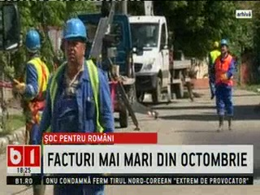 | Preţul energiei electrice pe piaţa bursieră destinată populaţiei este mai mare cu 45% pentru ultimele 3 luni ale acestui an. Cele mai multe abonamente ale clienţilor casnici sunt pe tarife standard primite prin piaţa de serviciu universal şi doar o mică parte au ales preţurile din piaţa liberă. Paradoxal este faptul că preţurile au ajuns la 267 de lei pe MWh pentru perioada de vârf de consum, mai mari decât cele de pe piaţa pe ziua următoare, de obicei mai scumpă.

Calificativ:  NEUTRU | Zeci de mii de locuinţe fără curent | Digi24-21:25  1min 3s  Realitatea 19:25  1 min 33s  TVR 1 20:05  4 min 11s  Radio România 22:06  25 sec
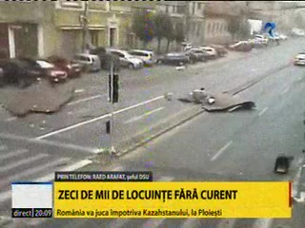 | O furtună foarte puternică a cuprins judeţele Timiş, Bihor, Hunedoara, Caraş Severin, Cluj, Sălaj, Satu Mare, Alba, Maramureş şi Bistriţa-Năsăud. Infrastructura electrică a fost avariată în peste 90 de localităţi. Echipele de la Electrica lucrează la remedierea defecţiunilor. Circulaţia feroviară a fost de asemenea afectată de penele de curent.

